Инструкция по подключению телефона Siemens Gigaset
Телефоны семейства Siemens Gigaset могут рекомендоваться как наиболее удачные SIP телефоны для домашнего использования. А также, как один из наиболее удачных SIP телефонов c поддержкой радиотрубки DECT.
Телефон характеризуется лучшим соотношением цена/качество среди радиотрубок с SIP.
Кроме того можно отметить что низкая цена не в ущерб качеству исполнения и функциональности.
Благодаря высокому качеству исполнения корпуса это почти единственное семейство, легко рекомендуемое для домашнего использования.

Настраиваются телефоны этого семейства примерно одинаково.
Мы рассмотрим настройку на примере телефона C470IP

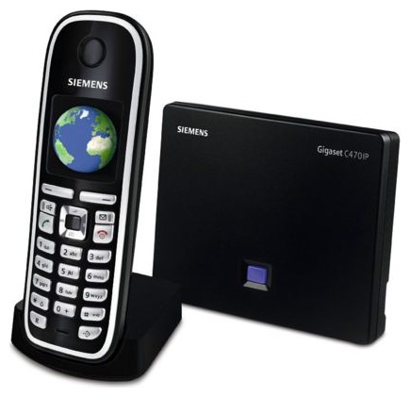

Заходим на сайт IP телефона.

Авторизуемся. Пароль по умолчанию 0000. По завершению операции рекомендуем Вам сменить пароль доступа.
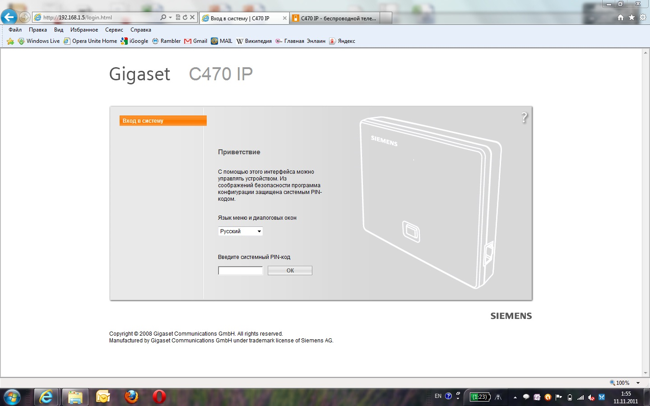

После авторизации видите страницу:
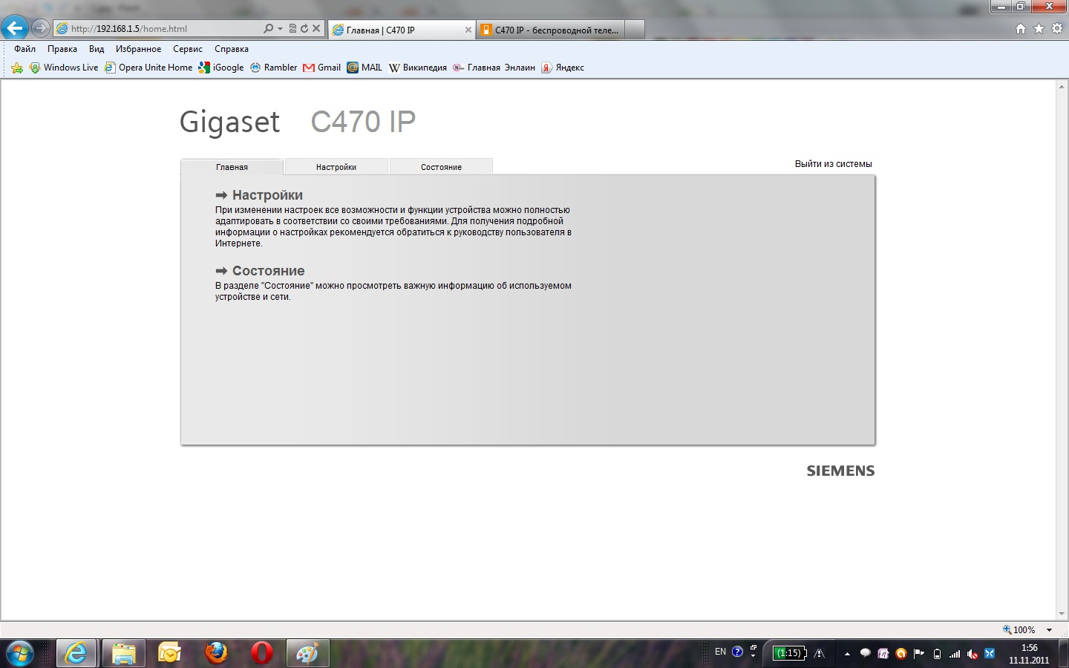
Переходим во вкладку настройки.

Страница «Конфигурация IP»
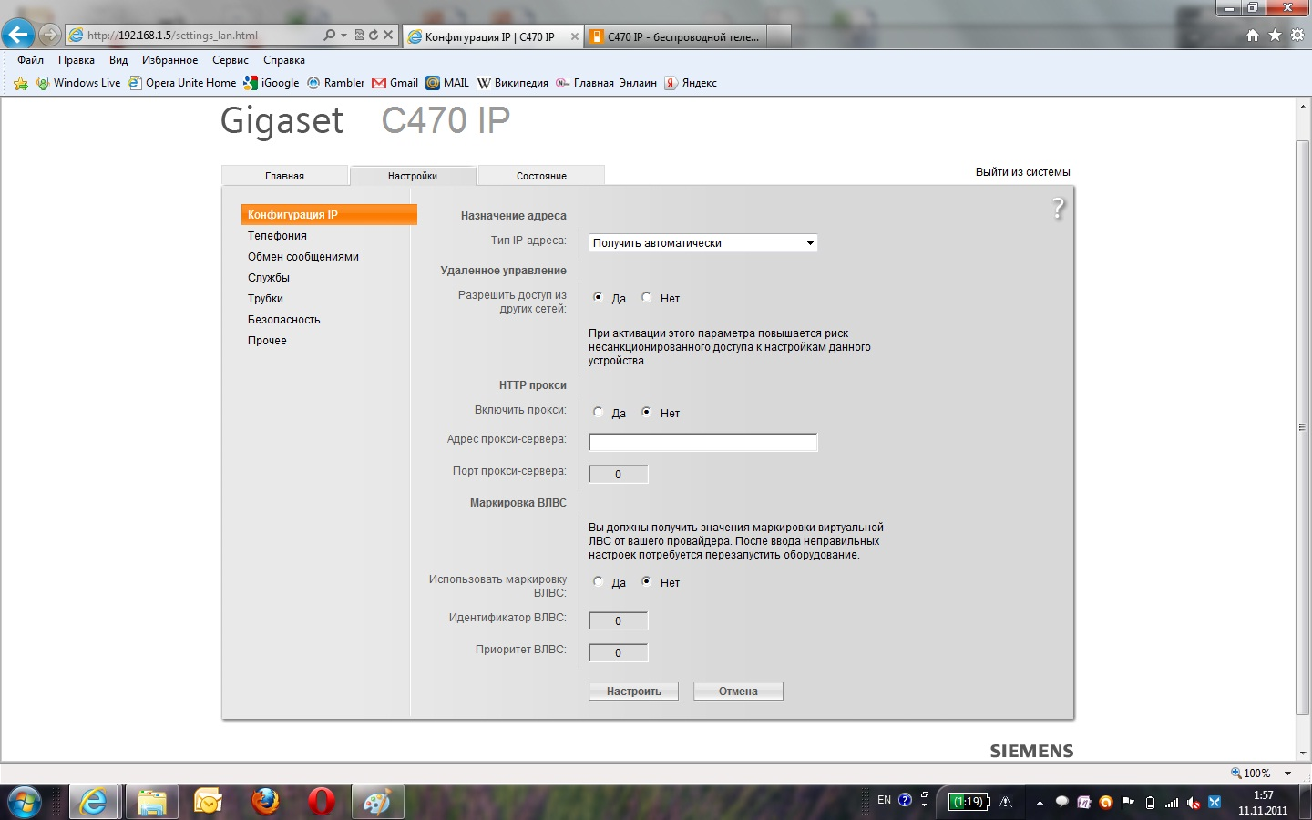
Это положение по умолчанию. Нас устраивает, переходим во вкладку: «Телефония».
Чтобы создать новое соединение, нажимаем «Правка» на имени провайдера.
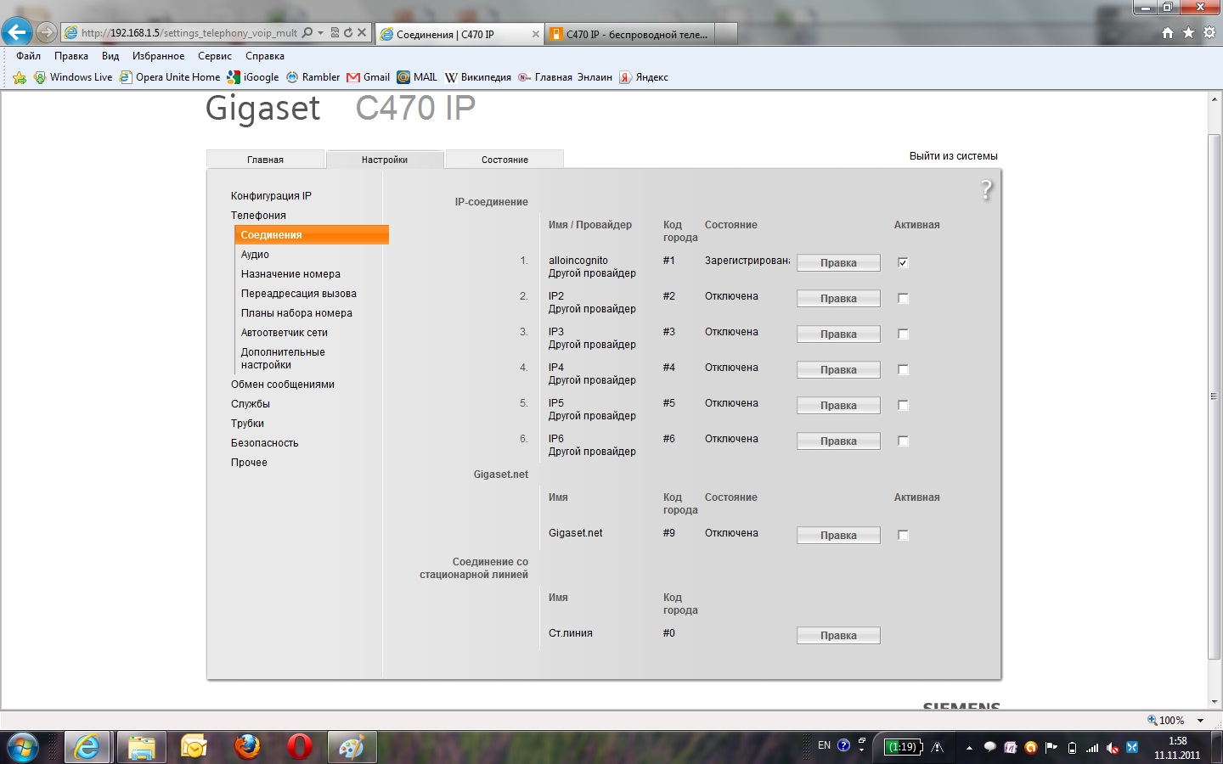

Заполняем поля как показано на рисунке. При этом используйте свой «005-номер» выданный вам при активации услуги вместе с пластиковой карточкой.
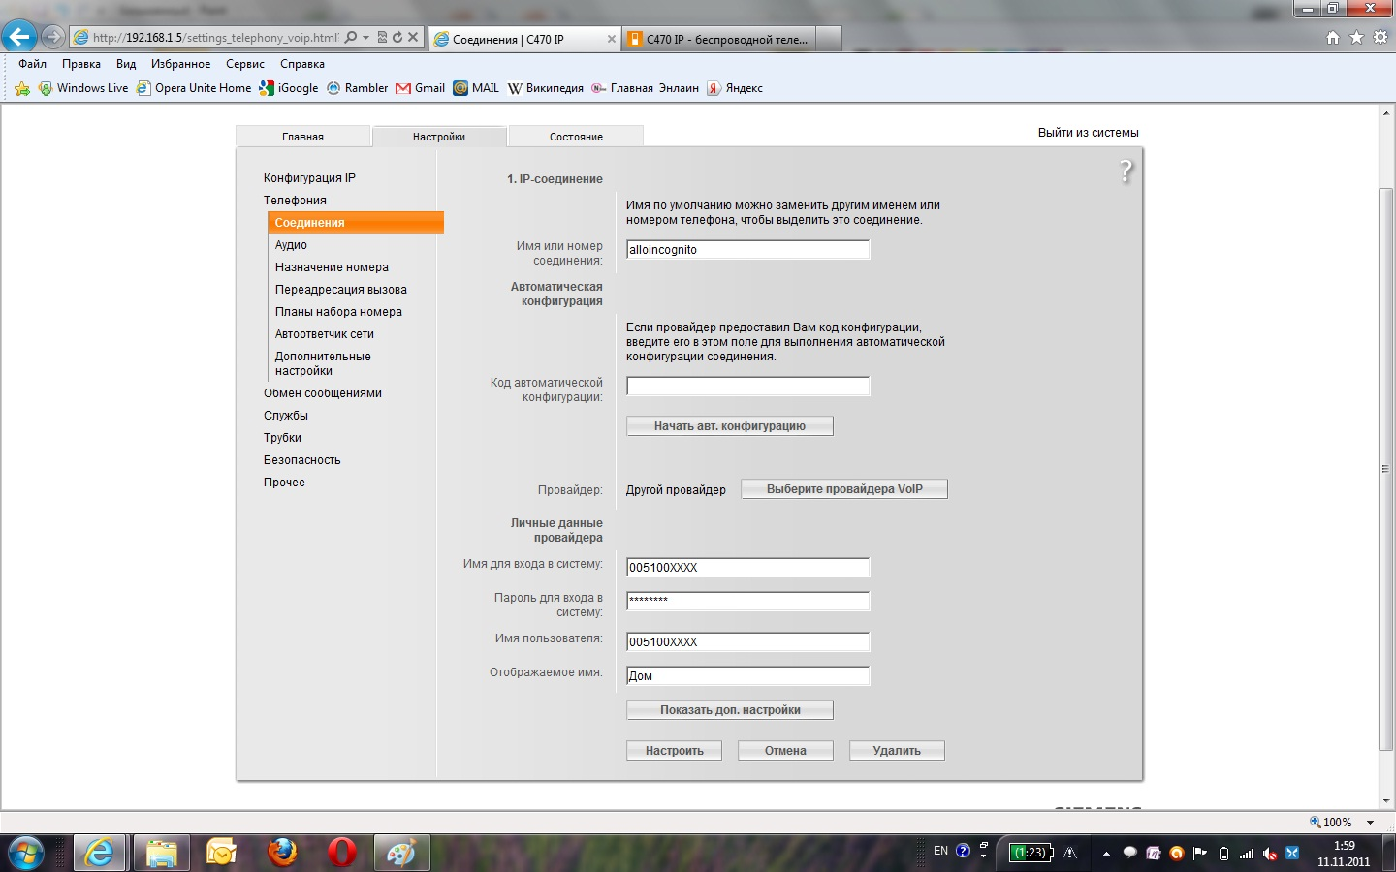
В качестве пароля используёте длинный PIN 2 под скретч панелью на обратной стороне пластиковой карточки. Ни кому не передавайте свою пару: «005-номер», «PIN код» - звонки пришедшие с такими атрибутами лягут в основу вашего счета за услуги телефонной связи. Жмите «Показать доп. настройки»
В дополнительных настройках, указывайте параметры по приведенному ниже шаблону.
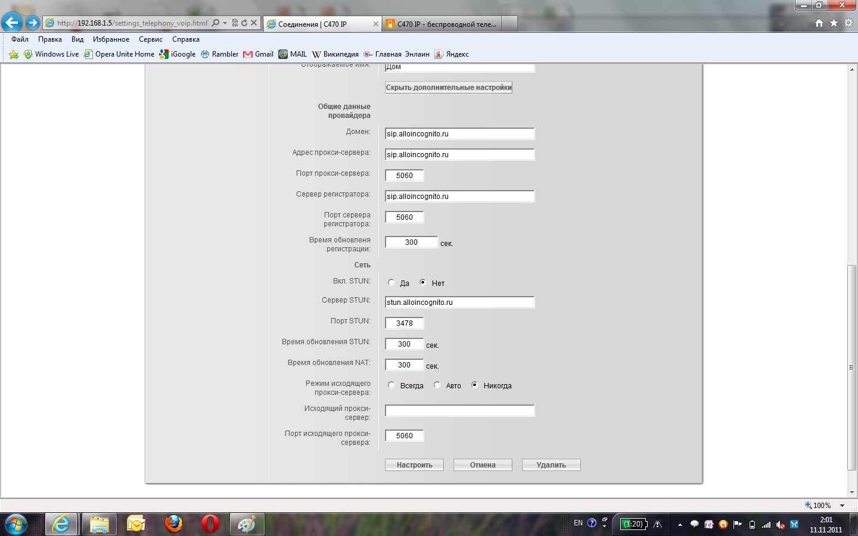
Все заведено. Жмите «Настроить»!
Переходим во вкладку «Аудио»
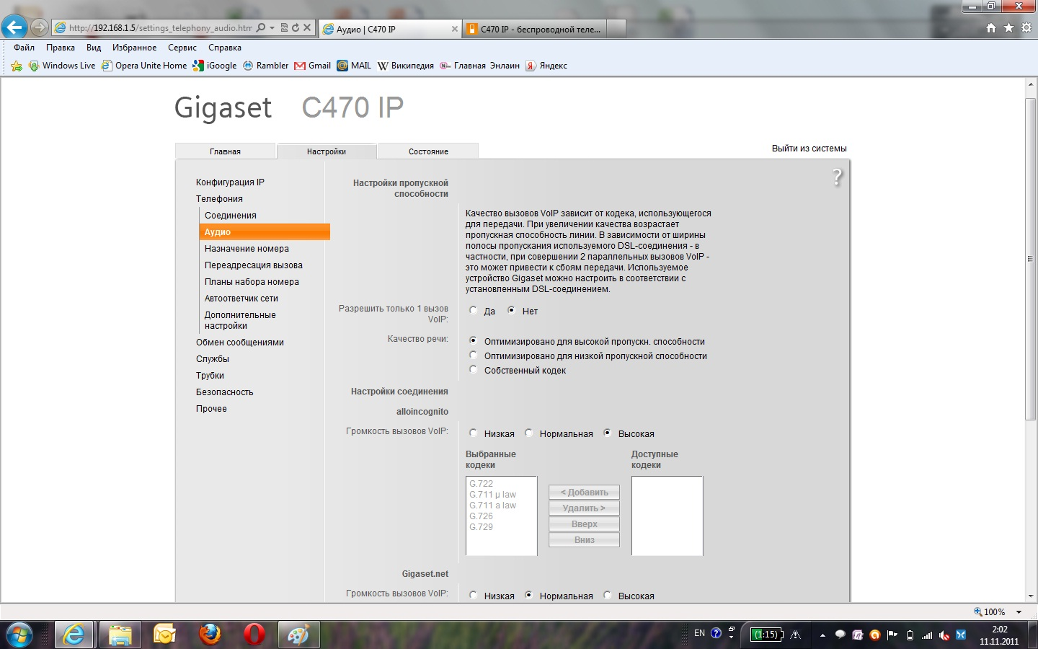
Приводим к текущим параметрам и жмите «Настроить»
Переходим во вкладку «Назначение номера». В целом телефон позволяет прикрепит к DECT станции до 6-ти трубок и можно каждую трубку связать с конкретным номером или провайдером услуг. Кроме того при желании телефон присоединяется к стандартной городской линии.
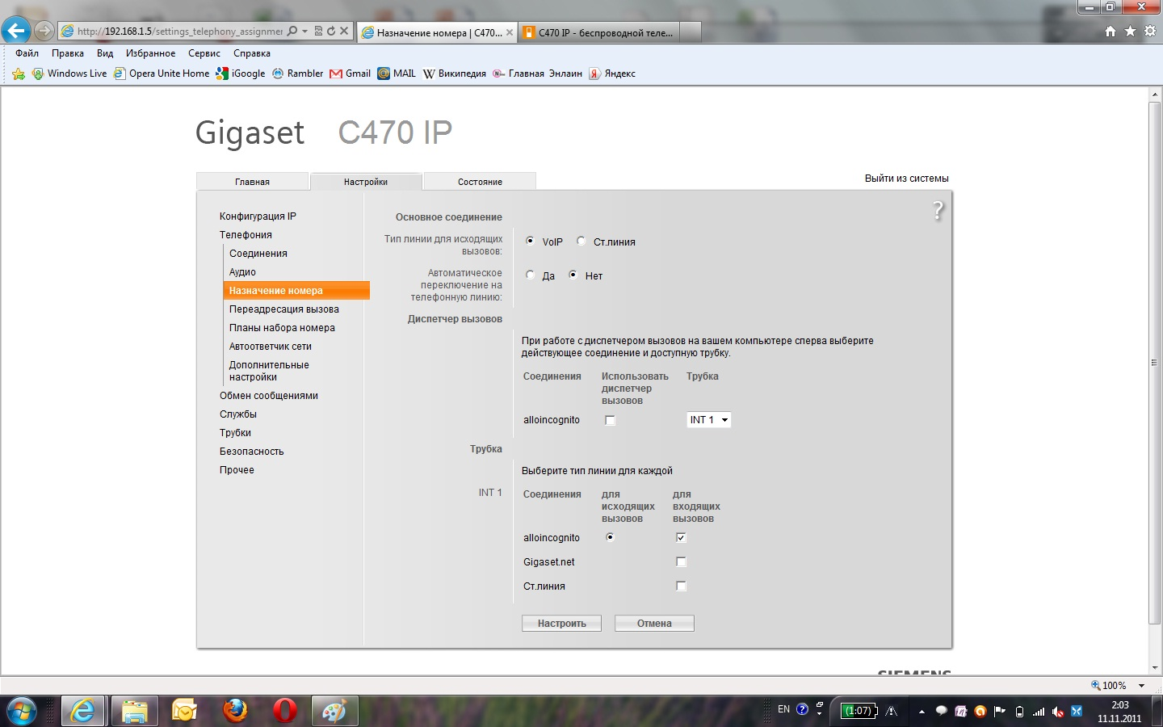
В нашем случае всё просто, соединяем одну трубку с одной линией alloincognito. Как всегда жмем «Настроить».
И последнее. Чтобы проходили тональные посылки в разных справочных службах настроим формат тонального набора. Страница «Дополнительные настройки».
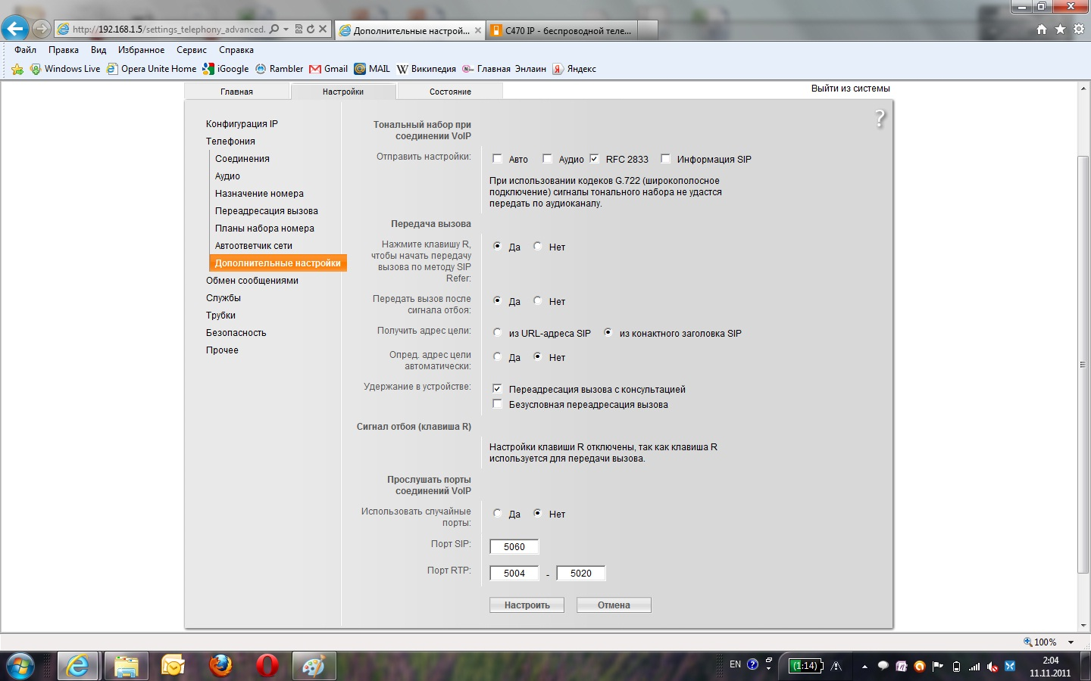
Внимание! Чтобы переместить Чек на позицию RFC2833, прежде необходимо снять его с др. позиции, иначе чек не переносится. Делаем все настройки по указанному шаблону и жмем «Настроить».
Спасибо за использование наших услуг.

